Лабораторна робота № 16
3адача про обмін валюти
Програмування розгалужень. Об'єкти: поля редагування, перемикачі та їхні властивості
Мета роботи. Створити форму з назвою "Обмін валюти", на якій можна змоделювати операції обміну валюти в обмінному пункті. Застосувати полЯ редагування (Edit) та перемикачі (RadioButton, дослівно радіокнопка), а також кнопки для виконання · обчислень і закінчення роботи програми (див. зразок форми на рис. 21.6).
Теоретичні відомості.
Об'єкт Edit використовують для введення користувачем рядка символів із клавіатури. У разі необхідності для перетворення одержаного рядка (властивість Text) у число і навпаки використовують функції С++ Builder StrToFioat та FloatТoStr. Окрім відомих вам властивостей, поля редагування Edit володіють такими:
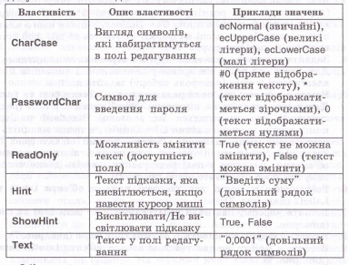
Об'єкти RadioButton використовують для створення у формі засобу для вибирання однієї альтернативної можливості серед декількох. Розглянемо такі властивості перемикачів:
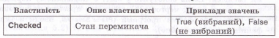
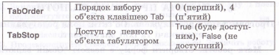
Хід роботи
1. Завантажте середовшце візуального програмування С++ Builder.
2. Відмовтесь від можливості змінювати розміри вікна nрограми, надавши властивості форми BorderStyle значення bsDialog. Задавши це значення, виконайте програму і nереконайтеся, що не можна змінити розмір форми. Зверніть увагу на відсутність у вікні кнопок мінімізації і максимізації, а також системного меню. Завершіть роботу програми.
3. Вставте у форму два об'єкти тиnу RadioButton (nеремикачі) як це nоказано на рис. 21.7. Для цього клацніть на піктограмі ~ об'єкта тиnу RadioButton (nеремикач), яка розміщена на закладці Standard палітри компонентів головного вікна С++ Builder, а після цього клацніть на потрібному місці на формі. Повторіть ці дії, щоб вставити другу радіокноnку.
4. Задайте nочаткове значення другого nеремикача як активне. Для цього клацніть на правому перемикачі і значення його властивості Checked (контроль вибору) задайте як True .
5. Вставте у форму два nоля редагування- об'єкти Edit1 та Edit2. Для цього клацніть на піктограмі •1illl об'єкта типу Edit (редагування), яка знаходиться на закладці Standard палітри компонентів головного вікна С++ Builder, а потім клацніть у потрібному місці на формі. Вставте другий об'єкт (рис. 21.7). Запустіть програму поекспериментуйте зі вставленими об'єктами: кл~цніть у полі редагування, введіть деяке число, вилучіть його. Закрийте вікно програми.
6. Розташуйте у формі два текстові nоля - об'єкти Label1 та Label2 (див. рис. 21.7).
7. Вставте у форму два nоля редагування- об'єкти EditЗ та Edit4 (див. pltc. 7).
8. Вставте у форму дві кнопки - об'єкти тиnу Button (див. рис. 7).
9. Вставте у форму ще два текстові поля -об'єкти LаЬеІЗ і Label4 (див. рис. 7).
10. Збережіть створену у цей момент форму у своїй паnці. File ==} Save дІІ. Файли тексту програми та проекту назвіть різними іменами. Імена занотуйте у звіт. У подальшому періодично, зокрема перед черговими запусками проекту на виконання, зберігайте файли програми (File ==} Save all, вводити імена файлів вже не потрібно).
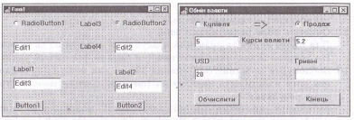
Рис. 21.7. Створення форми Рис. 21.8. Готова форма
11. Змініть назву форми з "Form1" на "Обмін валюти". Для цього змініть значення властивості Caption форми. Клацніть на формі і на рядку Caption у вікні Object Inspector. Введітьназву форми без лапок. Зверніть увагу на те, що для об'єктів багатьох типів (зокрема, Label, Button, Form, RadioButton, CheckBox та інших) значення властивостей Caption та Name збігаються.
12. Змініть підписи Caption на об'єктах типу RadioButton, Label та Button так, як показано на рис. 21.8. Для цього по черзі вибирайте об'єкти (клацайте на них) і змінюйте значення властивості Caption.
13. Задайте однакові розміри для всіх текстових полів, полів редагування та кнопок і вирівняйте їх на формі. Для цього одночасно виокремте п'ять об'єктів лівого стовпця одним із способів:
• тримаючи натиснутою клавішу Shift, почергово активізуйте об'єкти, клацаючи на них лівою клавішею миші;
• обведіть навколо цих об'єктів контур, утримуючи натиснутою ліву клавішу миші.
У вікні Object Inspector задайте спільні для цих об'єктів значення властивостей Width (ширина), Height (висота) та Left (відстул від лівої межі вікна) у пікселях. Зверпіть увагу, що пjсля активізації відповідпаї властивості ії зпачепия - це зпачеппя властивості першого виокремлеиого об' єкта створепаї групи. Можете змінити стиль, колір чи розмір шрифта одночасно для усіх виокремлених об'єктів (властивість Font). Зніміть виокремлення, клацнувши на вільному місці форми. Аналогічно виконайте вирівнювання правого стовпця об'єктів. Вирівняйте вставлені поля попарно у горизонтальному напрямку . Для цього змініть властивість Тор (відступ від верхньої межі вікна у пікселях) для відповідних груп об'єктів. Збережіть роботу (Save АІІ).
14. Задайте значення курсів купівлі та продажу валюти, а також кількість валюти, яку кантор купує чи продає. Для цього введіть потрібне число, наприклад 5, як значення властивості Text об'єкта Edit1. Повторіть це для об'єкта Edit2 (значення 5.2) та EditЗ (значення 20). Для набору символа десяткової крапки використайте символ, передбачений операційною системою комп'ютера .
15. Очистіть поле редагування Edit4. Для цього вилучіть значення властивості Text для об'єкта Edit4. Не сплутайте значення властивостей Name та Text цих об'єктів.
16. Заблокуйте можливість введення даних для поля Edit4, задавти його властивість ReadOnly як True, оскількИ це поле міститиме результат. 3мінювати значення певної властивості можна подвійним клацанням на ній лівою клавішею миші. Збережіть роботу (Save АІІ). Виконайте програму і переконайтеся, що не можна ввести чи редагувати дані у полі Edit4.
17. Запрограмуйте радіокнопки так, щоб напрямок стрілки показував на вид операції: купівля чи продаж. Зробіть активним поле EditЗ. Клацніть двічі на правому перемикачі RadioButton2 (Продаж). ОтримаЄте заготовку функції RadioButton2Ciick. У тілі цієї функ ції опишіть дії, які мають відбутися у результаті клацання на правому перемикачі RadioButton2:
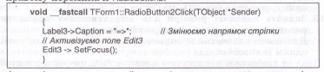
Аналогічно запрограмуйте подію Click клацанням на лівому перемикачі RadioButton1, врахувавши, що стрілка має показувати на ліве поле (' < ='). Фрагмент програмного коду створеної функції запишіт ь у звіт.
18. Запустіть програму і переконайтесь, що перемикач виконує свої функції згідно з п. 17.
19. Запрограмуйте кнопку "Кінець" . Скористайтесь функцією закінчення роботи програми exit():
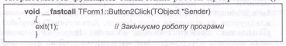
Дане у полі редагування - це значення властивості Text об'єкта типу рядок. Для перетворення цього даного у числовий дійсний тип (float) скористайтесь функцією StrToFioat(), а навпаки - функцією FloatToStr(). Опишіть основні (kurs, suma) і додаткові (cod, ed) змінні .
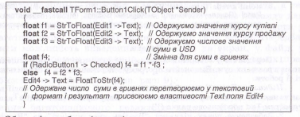
11 Одержане число суми в гривнях перетворюємо у текстовий формат і результат присвоюємо властивості Text поля Edit4.
21. Збережіть роботу (Save АН).
22. Виконайте програму і проекспериментуйте з різними грошовими сумами й операціями купівлі чи продажу. Закрийте вікно програми "Обмін валюти". Для переривання роботи програми у випадку неправильного введення вхідних даних виконайте пункт головного меню Run=> Program Reset.
23. Змініть розміри та кольори символів (зокрема об'єктів Lаbel і EditЗ), розташування об'єктів, фон форми (властивість Color) так, щоб форма виглядала якнайкраще.
24. Забезпечте появу підказки "Введіть суму в доларах" після переміщення вказівника миші до поля EditЗ.
Виберіть об'єкт EditЗ і встановіть властивість ShowHint у True, а як значення властивості Hint введіть текст підказки. Збережіть роботу, запустіть програму і переконайтеся, що підказка з'являється.
25. Поміняйте вигляд стрілки з=> нас:::>, а<= на<::::>. Для цього виберіть об'єкт LаЬеІЗ і як значення властивості Caption введіть українську букву р, після чого, активізувавши властивість Font, виберіть назву шрифта Wingdings . Двічі клацніть на правому перемикачі і в його функції введіть українську букву р замість =>. У функції для лівого перемикача символи <= замініть буквою п. Збережіть роботу, запустіть програму і переконайтеся, що стрілка змінила свій вигляд.
26. Створіть ехе-файл вашої програми. Виконайте пункт головного меню Project => Make Project.
27. Закрийте С++ Builder, запустіть створену програму виконайте обчислення для різних початкових даних. Запустіть ехе-файл з іменем проекту і піктограмою W зі своєї папки.
28. Продемонструйте створену форму викладачеві. Закінчіть роботу.
Зауважеnпя 1. Зверніть увагу на використання коми чи крапки у вхідних даних. "У числах, які стосуються курсу валюти, гривневої чи доларової сум для десяткової крапки використайте символ, передбачений операційною системою вашогокомп'ютера (див. Start (Пуск) =} Settings (Налаштовування) =} ControlPanel (Панель керування) =} Regional Settings (Місцеві nараметри) =}закладка Number (Числа), рядок Decimal symbol (Символ десяткової краnки)).

